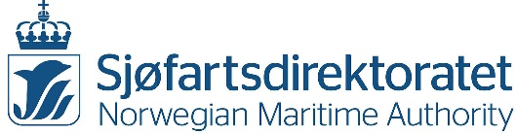 Forslagsskjema – Medaljen for edel dåd

Forslagsstillerens navn, adresse, nasjonalitet, telefon og e-postadresse:

Redningsmannens / -kvinnens navn, adresse og nasjonalitet (den som foreslås tildelt medaljen):

Dato for hendelsen / redningen:

Beskrivelse av hendelsesforløpet og redningsmannens innsats (se veiledning):

Har redningsmannen / -kvinnen mottatt andre hedersbevisninger eller vært omtalt i media? (Beskriv, dokumenter om mulig):

Eventuelle vitne eller andre som kan bidra med opplysninger (navn og kontaktinformasjon):

Andre opplysninger:

Forslaget sendes til Sjøfartsdirektoratet, Pb 2222, 5509 Haugesund. Bruk gjerne e-post: post@sdir.no

